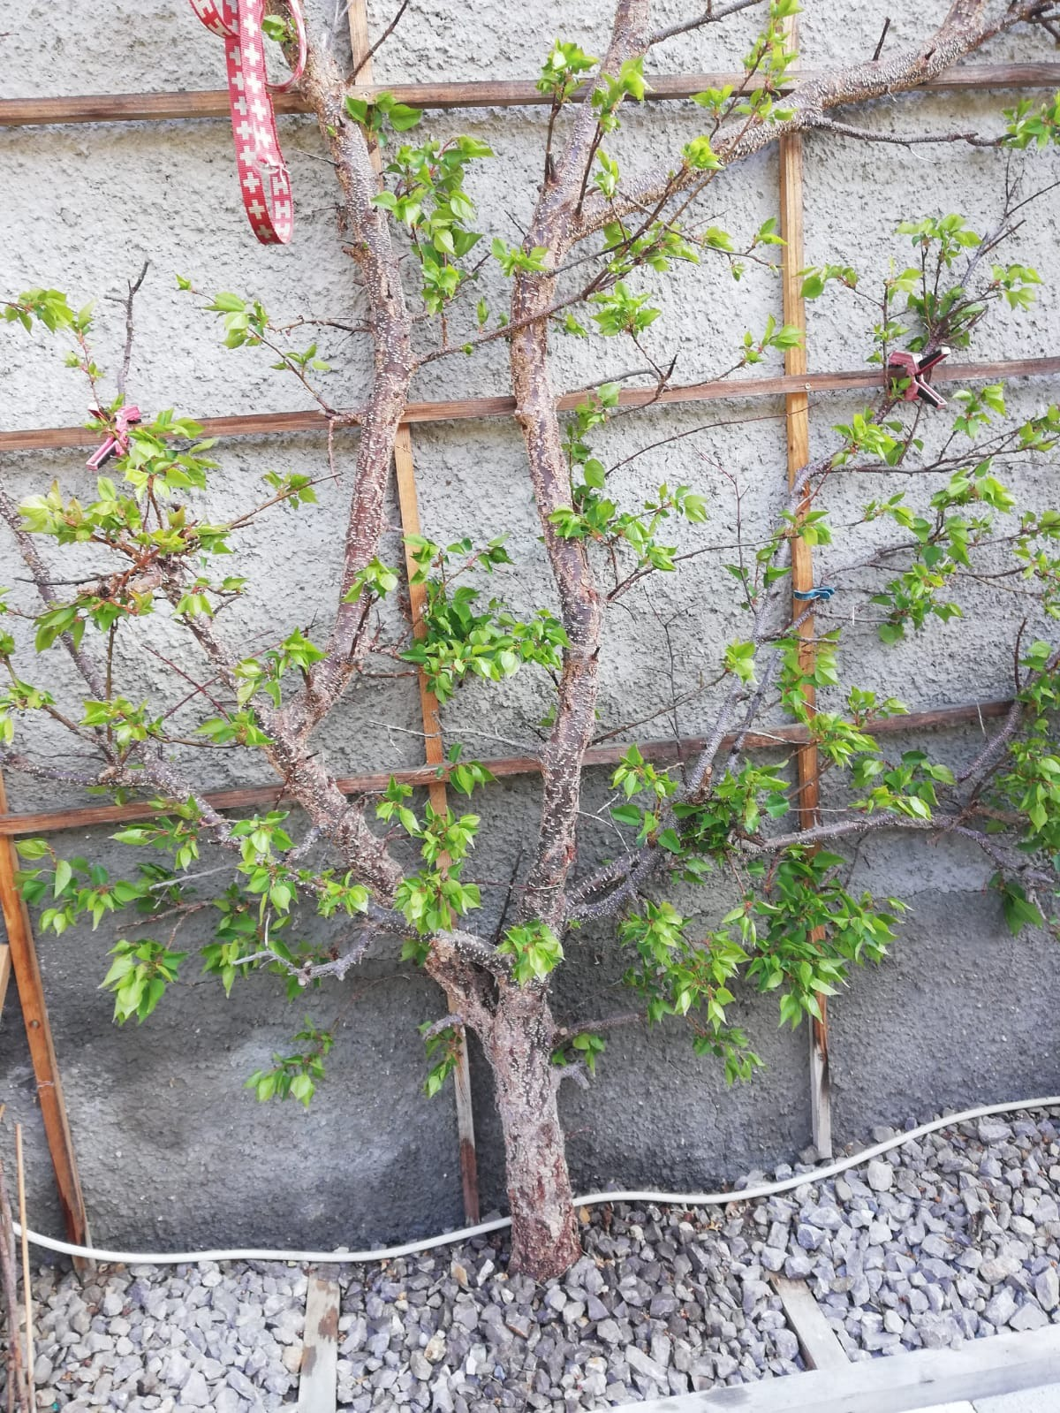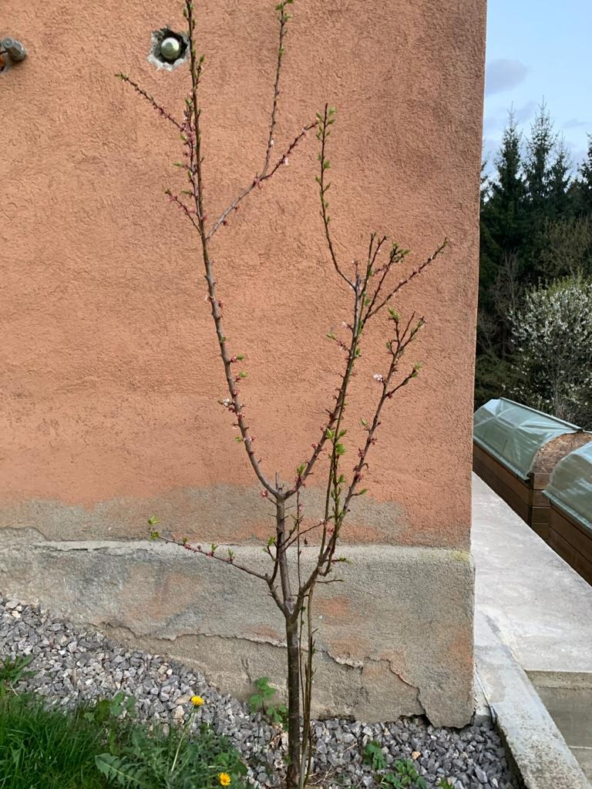
Omas Marillenbaum Unser Marillenbaum
Das ist ein Marillenbaum und er steht bei meiner Oma im Garten. Er ist vor ca. 5 Jahren gepflanzt worden. Auf dem Baum wachsen sehr viele Marillen. Er hat sehr schöne Blüten. Der Baum hat heuer schon geblüht. Viele Tiere mögen die Marillen, weil sie im Sommer verschwinden. Mir gefällt an dem Baum, dass er im Sommer so viele Marillen hat, denn die schmecken so gut. Meine Mama und meine Oma machen auch Marillenmarmelade. Wir haben jetzt auch einen kleinen Marillenbaum im Garten. Marco, 2a NMS Weitensfeld

